Жизненный цикл проекта

Жизненный цикл проекта представляет собой описание процесса его развития на разных этапах подготовки, реализации и эксплуатации. Жизненный цикл проекта принято считать состоящим из фаз, стадий, этапов. Степень детализации и терминология этого описания зависят от характера проекта, его целей и задач, задействованных ресурсов и т. д. Потому существует достаточно много различных воззрений на структуру жизненного цикла.
Самая общая структура жизненного цикла, предложенная американским Project Management Institute, включает начальную фазу, средние фазы и завершающую фазу. При этом распределение и

использование ресурсов неравномерно и описывается закономерностью, представленной на рисунке 1.2.

Расходование ресурсов

Начальная фаза Средние фазы Завершающая

Рис. 1.2. Фазы проекта и расходование ресурсов

В интерпретации российских авторов три основные фазы называют концептуальной, контрактной и фазой реализации проекта.
- Концептуальная фаза включает следующие стадии: разработка концепции проекта, оценка жизнедеятельности проекта, планирование проекта, разработка требований к проекту, выбор и приобретение земельного участка.
- Контрактная фаза включает выработку квалификационных требований, подготовку предварительного задания на проектирование, заявление о намерениях, отбор потенциальных исполнителей, оформление контракта с выбранными исполнителями, выбор и утверждение окончательного варианта проекта.
- Фаза реализации проекта имеет две стадии – детальное проектирование и поставки; строительство или установка.
Еще один из способов описания жизненного цикла в соответствии с [13] включает четыре фазы и определяет использование ресурсов по фазам (рис. 1.3).

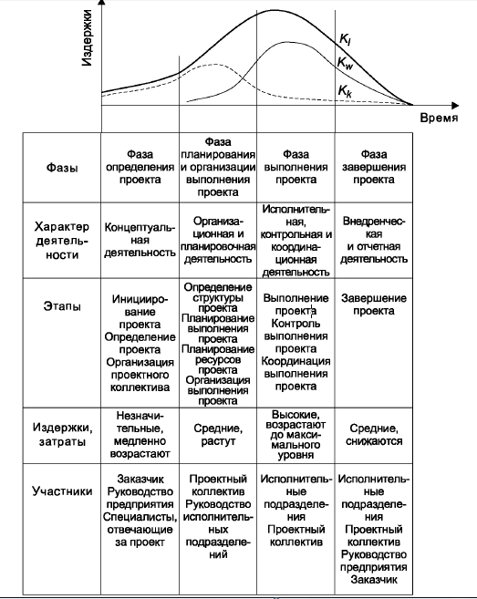
Рис. 1.3. Фазы проекта и издержки.

Об истории развития методов управления
Управление проектами развивалось из основных принципов управления, и основой методологии управления проектами явились крупномасштабные государственные проекты. В Соединенных Штатах Америки первым крупным государственным проектом стало строительство трансконтинентальной железной дороги, начавшееся в 1860 году. Тогда руководители столкнулись с задачей организации

ручного труда тысяч рабочих, а также обработки больших объемов сырья.
В конце XIX столетия Фредерик Уинслоу Тейлор (1856 – 1915) начал свои подробные исследования труда и его научной организации. Он обосновал, что труд можно анализировать и улучшать, выделяя его элементарные составляющие. Он применял свои идеи к таким задачам на сталелитейных заводах, как засыпка песка, поднятие и перемещение деталей. До этого считалось, что единственный способ повысить производительность – это заставлять рабочих работать больше и дольше. В разрез с этим представлением Тейлор ввел понятие эффективной работы. Надпись на надгробии Тейлора в Филадельфии свидетельствует о важности его вклада в историю управления: «Отец научного управления».
Принципы научного управления нашли свое применение и развитие в Европе. Выдающийся французский инженер Анри Файоль (1841 – 1925), исходя из собственной успешной практической работы, сформулировал основные принципы менеджмента (их всего четырнадцать), применимых в различных сферах и сегодня. Он также выделил пять основных элементов менеджмента: предвидение, планирование, организация, координирование, контроль.
Ученик Тейлора, Генри Гантт (1861 – 1919), очень подробно изучал последовательность операций при работе. Его исследование управления было сконцентрировано на кораблестроении во время первой мировой войны, а именно, на строительстве больших трансконтинентальных океанских лайнеров. Гантт разработал линейный график, задававший сроки начала и окончания каждой операции на горизонтальной шкале времени, известный ныне как диаграмма Гантта.
Диаграммы Гантта оказались настолько полезным средством анализа для руководителей, что они практически не изменились за почти вековую историю. В память о заслугах Генри Гантта Американское общество инженеров-механиков учредило медаль его имени.
Благодаря работам Тейлора, Гантта и других ученых управление проектами выделилось в отдельную бизнес-функцию, которая требует изучения и дисциплины. В период нескольких десятилетий до второй мировой войны маркетинговые подходы, принципы индустриальной психологии и человеческие отношения стали неотъемлемыми частями управления проектами.
Однако недостаток диаграмм Гантта состоит в том, что их удобно применять только для одного критического ресурса – времени. Но они не позволяют установить зависимости между различными

операциями, определяющие в значительной мере темпы реализации программы.
C повышением сложности современных проектов потребовалась разработка более четких и эффективных методов планирования. При этом эффективность интерпретируется как минимизация времени выполнения программы (проекта) с учетом экономических факторов имеющихся ресурсов. Первым примером современного управления проектами мог бы стать американский проект Manhattan по созданию атомной бомбы, начатый в 1941 году, но ввиду его секретности остались в тайне и специально разработанные методы контроля и реализации.
В 50 – 60-е годы управление проектами вошло в широкую гражданскую практику. В этот период был разработан метод критического пути (МКП), первоначально применявшийся для управления программами строительства заводов химического концерна DuPont. В 1956 году М. Уолкер из фирмы DuPont de Nemours & Co, исследуя возможности более эффективного использования принадлежащей фирме вычислительной машины UNIVAC, объединил свои усилия с Д. Келли из группы планирования капитального строительства фирмы Remington Rand. Они попытались использовать ЭВМ для составления планов-графиков крупных комплексов работ по модернизации заводов фирмы DuPont. В результате был создан рациональный метод описания проекта с использованием ЭВМ. Первоначально он получил название метода Уолкера-Келли, а позже переименован в метод критического пути – Critical Path Method (CPM).
В 1957 – 1958 годах фирмой Buz, Allen and Hamilton был предложен и опробован метод оценки и пересмотра программ – Program (Project) Evaluation and Review Technique (PERT). Этот метод был разработан по заказу военно-морского министерства США для календарного планирования научно-исследовательских и опытно- конструкторских работ по созданию ракет Polaris (US Navy), в которых были заняты 250 фирм-контракторов и более 9 тысяч субконтракторов.
Применяя PERT-анализ, члены проекта попытались сымитировать график выполнения работ по созданию ракеты путем построения логической сети взаимозависимых последовательных событий с вероятностными оценками времени. На начальной стадии PERT-представление было сфокусировано на контроле временных характеристик графика и прогнозировании вероятности успешного завершения программы. PERT-анализ был известен под названием PERT/TIME (PERT-анализ для определения времени реализации

проекта). В дополнение к методу была добавлена функция ресурсной оценки. Таким образом в 1962 году появилась PERT/COST-методика (PERT-анализ с целью стоимостного прогнозирования).
В 1964 году американский ученый С. Элмаграби разрабатывает методы расчета стохастических альтернативных сетевых моделей для управления научно-исследовательскими проектами и творческой деятельностью. С этой новой генерацией сетевых моделей связана разработка систем GERT (Graphical Evaluation and Review Technique, Метод графической оценки и анализа,1966) и позднее VERT (Venture Evaluation and Review Technique, Метод оценки и анализа рисков, 1981).
В СССР впервые эти методы были использованы для управления ракетной программой «Атлас» и при строительстве крупного завода синтетического волокна. В середине 60-х годов эти методы стали активно изучаться и, в меньшей степени, внедряться в практику капитального строительства СССР.
70-е годы характерны развитием системного подхода к управлению и внедрением систем СПУ, а также преподаванием техники сетевого анализа в учебных заведениях. В 80-е годы управление проектом становится сферой профессиональной деятельности, в общую методологию управления проектом включаются методы управления качеством. В 90-е годы формируются новые направления и сферы применения управления проектами: в социальной сфере, государственном управлении, международной сфере.
В настоящее время метод сетевого планирования и управления программами (проектами) и все его усовершенствования и потомки – это методы кибернетического подхода к управлению сложными динамическими системами с целью обеспечения определенных оптимальных показателей. Ускорению процесса применения методов управления проектами на практике способствовало широкое внедрение компьютерных систем обработки информации. А современное управление проектами есть целостная сфера управления с наработанными методиками и апробированными решениями.

